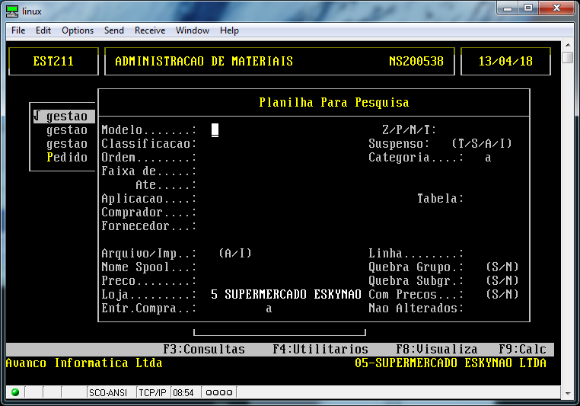
Onde emito a lista para pesquisa de preços manual?
CAMINHO: CAMINHO: ADM MATERIAIS – GEST ESTOQUE – GERENCIAMENTO DE FILIAL – PESQUISA DE PREÇOS - PLANILHA PARA PESQUISA.
CAMPOS IMPORTANTES:

MODELO: 01

